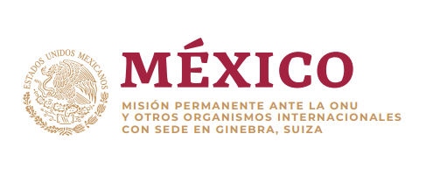

**Intervención de la Delegación de México en el diálogo con Azerbaiyán**

**44º Periodo de Sesiones del Mecanismo de Examen Periódico Universal**

Ginebra, martes 14 de noviembre de 2023

Tiempo asignado: 1 min

Gracias Presidente.

Agradecemos a Azerbaiyán por su informe. Reconocemos los avances para eliminar la discriminación contra la mujer y el Plan de Acción Nacional para Fortalecer la Lucha Contra la Corrupción.

México respetuosamente recomienda:

1. Garantizar que la Oficina del Comisionado de Derechos Humanos desempeñe sus funciones en apego a los Principios de París;
2. Fortalecer el marco jurídico orientado ala inclusión de las personas con discapacidad para mejorar la accesibilidad de la infraestructura pública y la incorporación de las personas con discapacidad al mercado laboral;
3. Adoptar una ley integral para prevenir y eliminar la discriminación, incluyendo la discriminación motivada por orientación sexual e identidad de género; y
4. Aprobar el proyecto de ley y la estrategia nacional sobre salud reproductiva y planificación familiar, y tipificar como delito todas las formas de violencia de género, en particular la violencia doméstica.

Deseamos éxito a Azerbaiyán en este ciclo.

Gracias.